Dokumentasi

1. Halaman Login

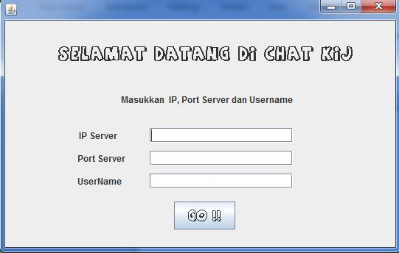

User masuk dengan memasukkan IP Server, Port Server dan Username masing-masing

Kemudian klik tombol GO!! Untuk masuk ke halaman chatting.

1. Halaman awal aplikasi chat

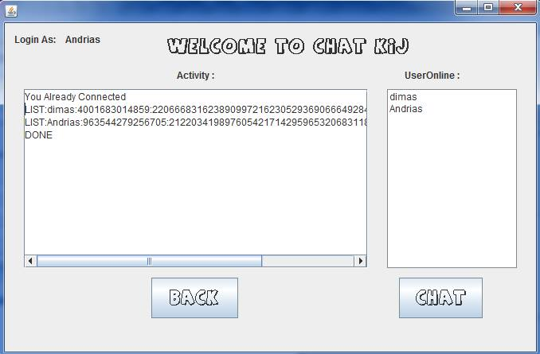

Pada halaman awal ini terdapat aktivitas yang dilakukan oleh user dan daftar user siapa saja yang sedang online.

Untuk memulai chat tinggal klik tombol chat.

1. Halaman private chat

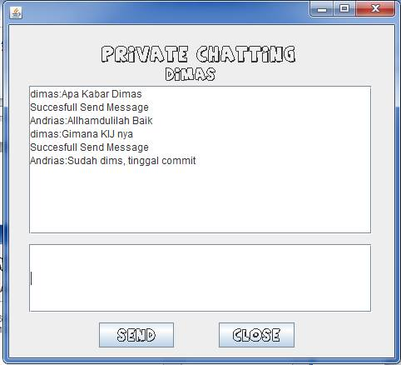

Pada halaman ini, ketikkan pesan yang ingin anda kirim ke penerima di kotak yang disediakan. Kemudian klik send. Maka akan muncul riwayat pesan apa saja yang dikirm dan diterima.

Server

1. Server menerima koneksi dari client

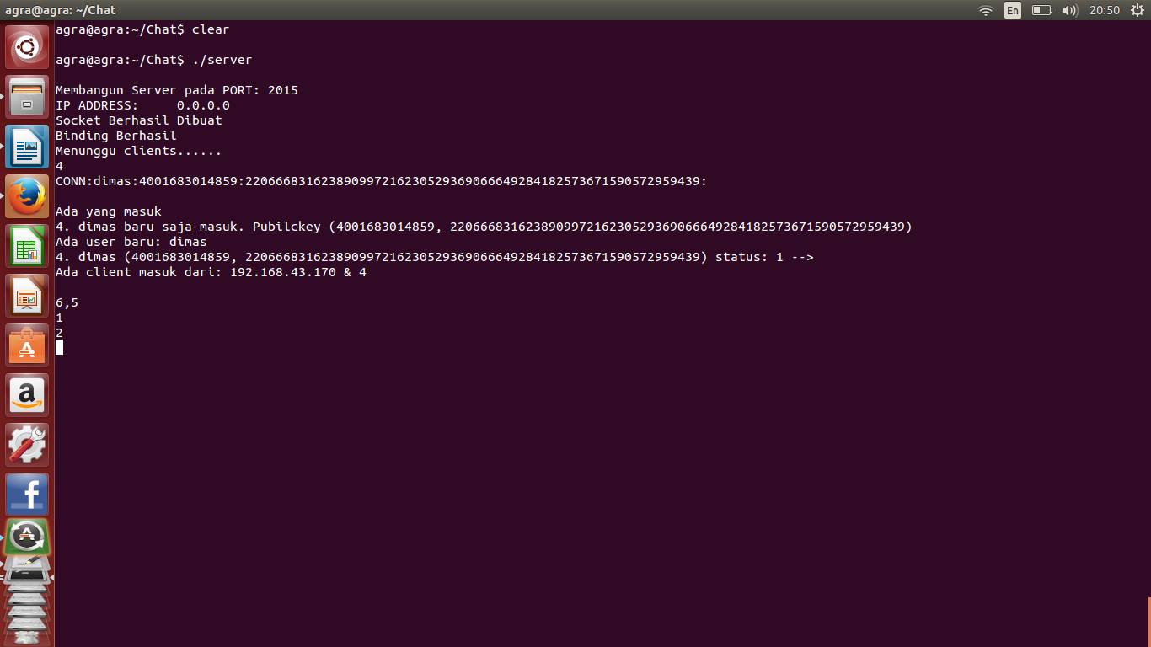

Pertama, saat client memulai koneksi. Server menerima koneksi dari client.

Server menampilkan port, IP Address. Kemudian ia menerima konfirmasi user siapa saja yang masuk.

1. Server menerima koneksi client

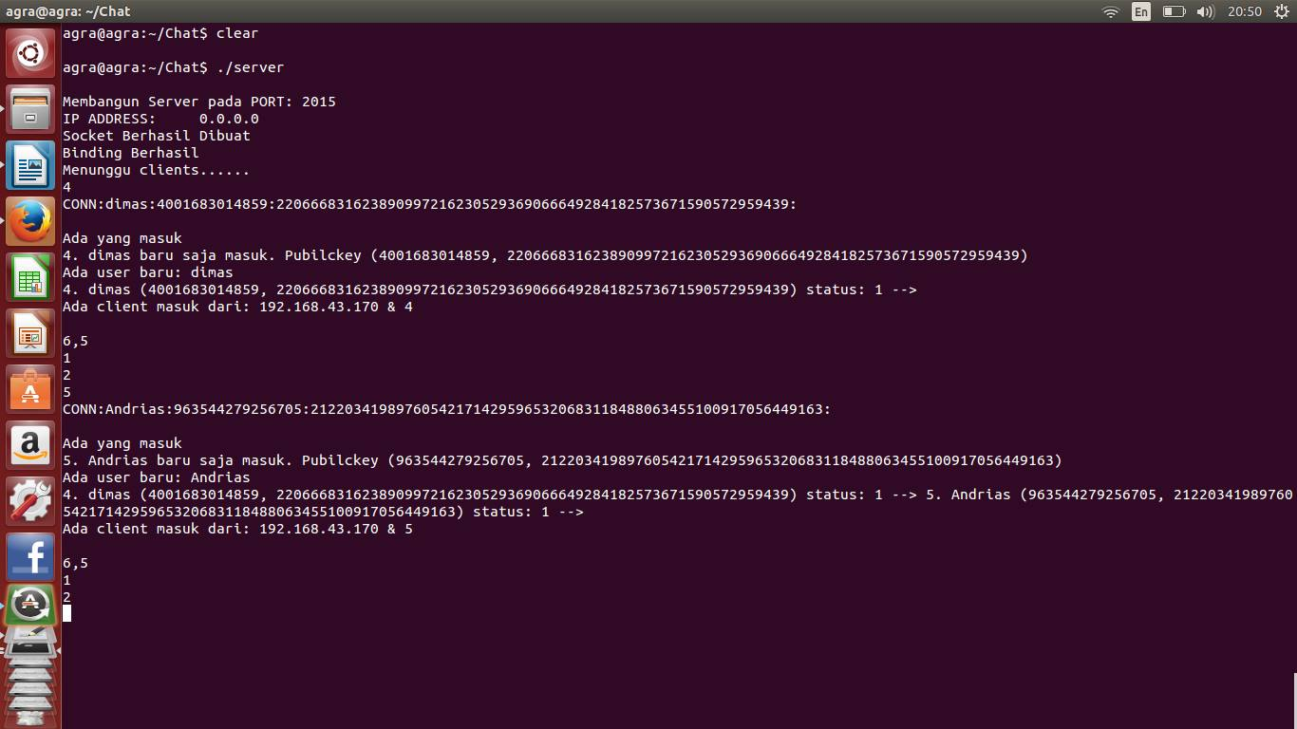

Server menerima koneksi dari user yang lain.

1. Server

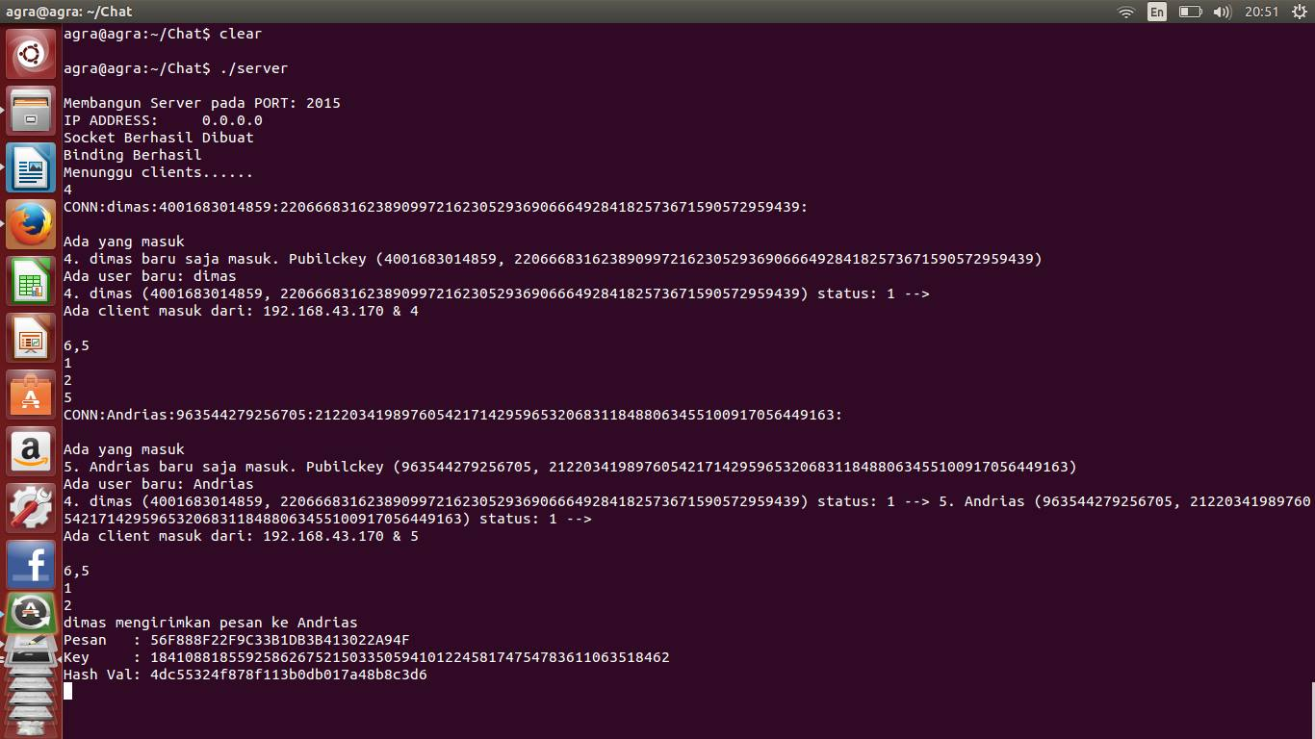

Server menerima pesan, key, dan hash value yang dienkripsi

1. Server

